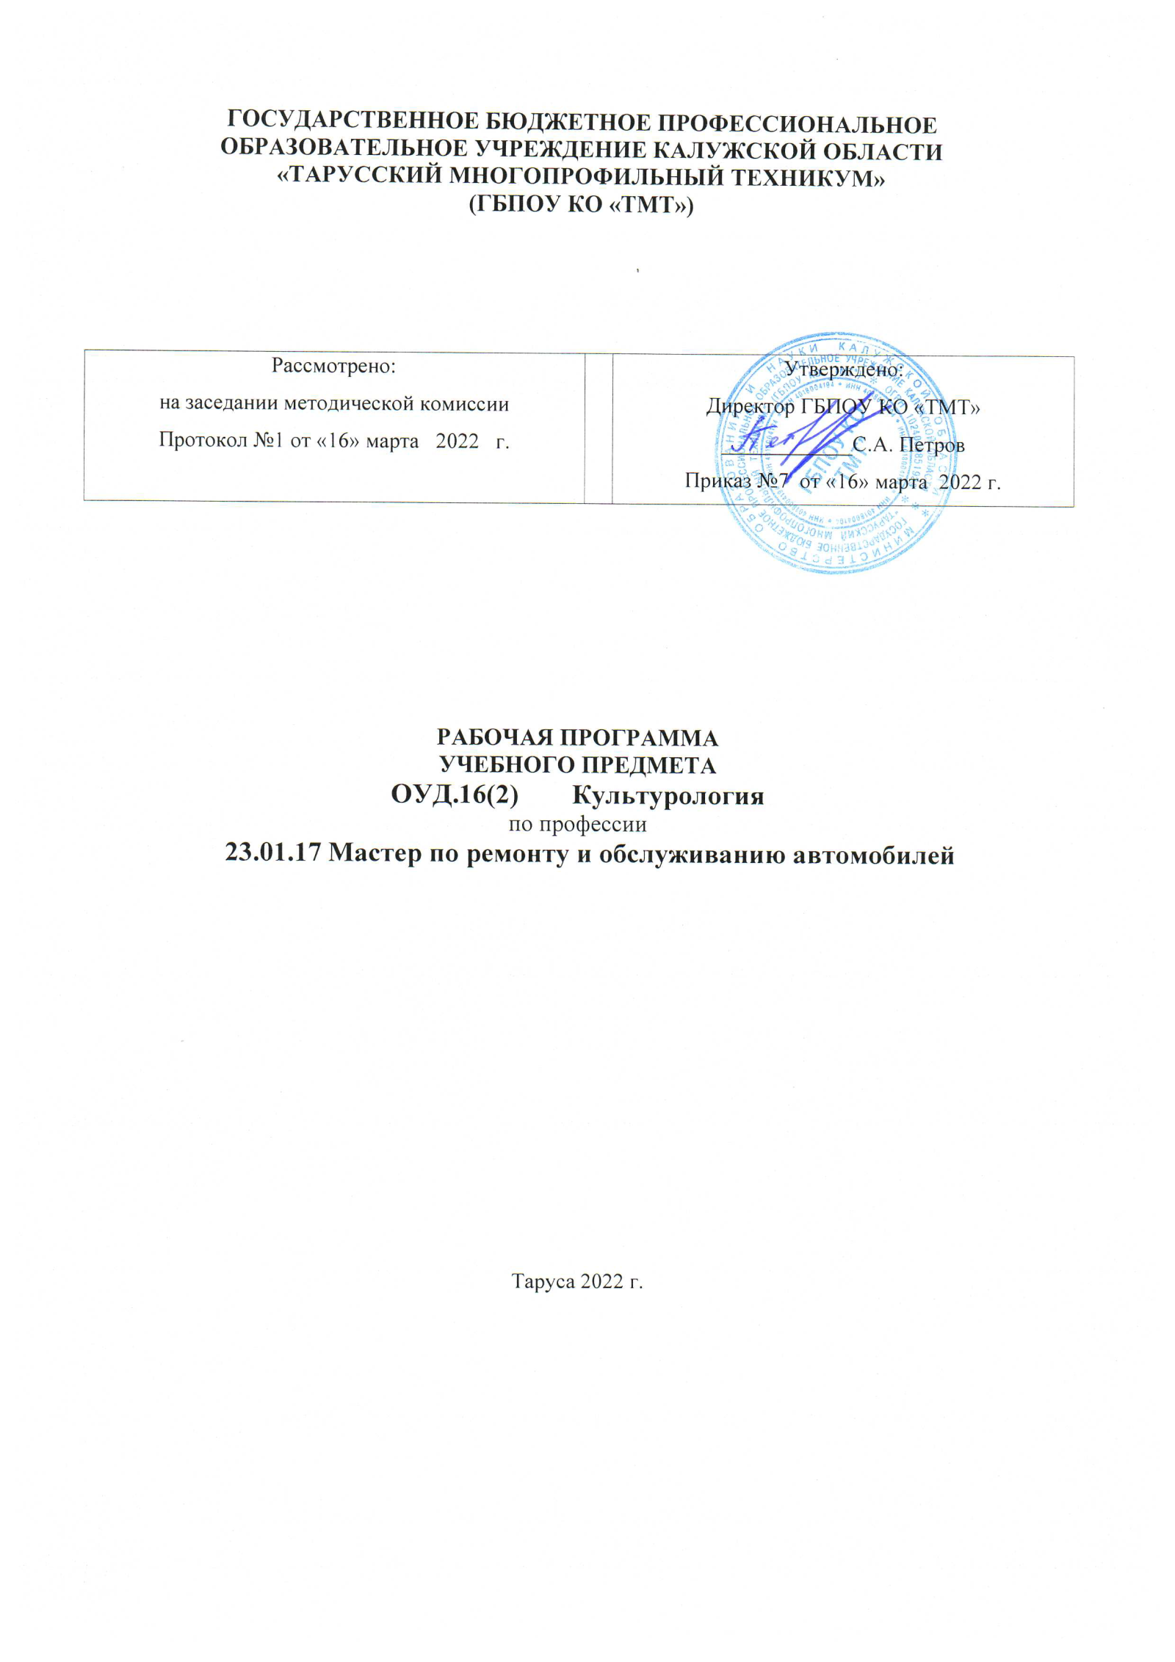

Рабочая программа общеобразовательной учебной дисциплины «Культурология» разработана на основе Федерального государственного образовательного стандарта по профессии 23.01.17 Мастер по ремонту и обслуживанию автомобилей

Организация-разработчик: ГБПОУ КО «ТМТ »

Разработчик: Русина А.И., преподаватель

СОДЕРЖАНИЕ
- ПАСПОРТ рабочей ПРОГРАММЫ УЧЕБНОЙ ДИСЦИПЛИНЫ

- СТРУКТУРА и содержание УЧЕБНОЙ ДИСЦИПЛИНЫ

- условия реализации рабочей программы учебной дисциплины

- Контроль и оценка результатов Освоения учебной дисциплины

1. паспорт РАБОЧЕЙ ПРОГРАММЫ УЧЕБНОЙ ДИСЦИПЛИНЫ ОУД.16(2) Культурология

1.1. Область применения рабочей программы
Рабочая программа учебной дисциплины является вариативной частью основной профессиональной образовательной программы в соответствии с ФГОС по по профессии 23.01.17 Мастер по ремонту и обслуживанию автомобилей

1.2. Место учебной дисциплины в структуре основной профессиональной образовательной программы: дисциплина «Культурология» относится к дополнительным учебным предметам.

1.3. Цели и задачи учебной дисциплины – требования к результатам освоения учебной дисциплины:
В результате освоения учебной дисциплины обучающийся должен уметь:
- понимать и объяснять феномен культуры, роль культуры в человеческой жизнедеятельности;
-ориентироваться в культурной среде современного общества;
-вести диалог культур;
-бережно относиться к материальным и духовным ценностям, созданным человечеством от древнейших времен до наших дней, хранить и передавать будущим поколениям.
В результате освоения учебной дисциплины обучающийся должен знать:
-феномен культуры, формы и типы культур;
-основные культурно-исторические центры и районы мира, закономерности их функционирования и развития;
-историю развития культуры России, место российской культуры в системе мировой цивилизации;
-культурно-исторические предпосылки современной цивилизации.

Содержание дисциплины ориентировано на формирование общих компетенций (ОК):
ОК 02 Осуществлять поиск, анализ и интерпретацию информации, необходимой для выполнения задач профессиональной деятельности
ОК 03 Планировать и реализовывать собственное профессиональное и личностное развитие
ОК 04 Работать в коллективе и команде, эффективно взаимодействовать с коллегами, руководством, клиентами
ОК 05 Осуществлять устную и письменную коммуникацию на государственном языке с учетом особенностей социального и культурного контекста
ОК 06 Проявлять гражданско-патриотическую позицию, демонстрировать осознанное поведение на основе традиционных общечеловеческих ценностей
ОК 10 Пользоваться профессиональной документацией на государственном и иностранном языках.

1.4. Рекомендуемое количество часов на освоение рабочей программы учебной дисциплины:
максимальной учебной нагрузки обучающегося - 65 часов, в том числе:
обязательной аудиторной учебной нагрузки обучающегося - 45 часов;
самостоятелной работы обучающегося - 20 часов.
2. СТРУКТУРА И СОДЕРЖАНИЕ УЧЕБНОЙ ДИСЦИПЛИНЫ
2.1. Объем учебной дисциплины и виды учебной работы
Вид учебной работы | Объем часов
Максимальная учебная нагрузка (всего) | 65
Обязательная аудиторная учебная нагрузка (всего) | 45
в том числе:
лабораторные работы | -
практические занятия | 20
контрольные работы
курсовая работа (проект) | -
Самостоятельная работа обучающегося (всего) | 20
в том числе:
самостоятельная работа над курсовой работой (проектом) | -
Работа с учебной литературой  Работа со справочниками, таблицами, схемами  Составление опорных конспектов  Подготовка, изучение литературы, компоновка материала для подготовки докладов  Работа с интернет-ресурсами  Подготовка презентаций по темам | 2  2  2  6  6  2
Итоговая аттестация в форме дифференцированного зачета

2.2. Тематический план и содержание учебной дисциплины ОУД16(2) Культурология

Наименование разделов и тем | Содержание учебного материала, лабораторные и практические работы, самостоятельная работа обучающихся | Объем часов | Уровень освоения
Введение. Раздел 1. Культура как предмет культурологии |  | 6
Тема 1.1.  Культура как предмет культурологии | Содержание учебного материала. Основные культурологические понятия (культура, формы материальной и духовной культуры). Понятие культуры. Структура и функции культуры. Культурология. Задачи курса. Основные школы культурологии. Языки и символы культуры. Культурные нормы. Культура и религия. Социокультурная динамика | 4 | 1
 | Практические занятия. Основные школы культурологии. | 2 | 2.
 | Самостоятельная работа обучающихся: доклад по теме «Многообразие культур, культура и цивилизация». | 2 | 3
Раздел 2. Становление человеческой культуры |  | 54
Тема 2.1.  Становление человеческой культуры | Содержание учебного материала. Развитие мировой культуры. Становление человеческой культуры. Пещерная живопись: ее открытие, сюжеты рисунков, исторические центры. Отличительные черты культуры Древнего Египта. | 2 | 1
 | Практические занятия. Эволюция первобытного общества. | 2 | 2
 | Самостоятельная работа обучающихся: эволюция первобытного общества. | 2 | 3
Тема 2.2.  Культура Древнего Востока | Содержание учебного материала. Особенности культуры Древнего Востока. Отличительные черты политической, экономической, духовной культур стран древнего Востока. Конфуцианство, буддизм, даосизм. | 2 | 1
 | Практические занятия. Культура древнего Востока. Конфуцианство, буддизм, даосизм. | 2 | 2
 | Самостоятельная работа обучающихся: доклад по темам «Шумерская культура», «Культура Древнего Вавилона». | 4 | 3
Тема 2.3.  Культура Греко-римской цивилизации. | Содержание учебного материала. Особенности античной культуры, идеалы и принципы эллинской культуры и культуры Древнего Рима. Произведения античного искусства. «Загадка греческого чуда», основные черты развития Древней Греции. Отличительные черты культуры Древнего Рима. | 2 | 1
 | Практические занятия. Культура Греко-римской цивилизации. | 2 | 2
 | Самостоятельная работа обучающихся: доклад по теме «Периодизация греко-римской цивилизации. Отличительные черты греко-римского периода». | 2 | 3
Тема 2.4.  Культура Средневековья | Содержание учебного материала. Отличительные черты христианства и язычества, стилистические особенности культур Возрождения и Просвещения. Романский стиль, барокко, рококо.  Средневековая культура Западной Европы. Гуманизм культуры Возрождения. Культура эпохи Просвещения. | 4 | 1
 | Практические занятия. Культура Средневековья. | 2 | 2
 | Самостоятельная работа обучающихся: индивидуальная работа, доклад по теме «Деления общества на сословия, рыцарская культура». | 2 | 3
Тема 2.5.  Культура допетровской Руси | Содержание учебного материала. Причины отказа от язычества. Роль возникновения славянской культуры. Специфические черты русского самосознания в 16 в.Произведения древнерусского и средневекового искусства. Русская иконопись, самобытный характер развития культуры Древней Руси и формирование концепции «третьего Рима». | 2 | 1
 | Практические занятия. Культура допетровской Руси. | 2 | 2
 | Самостоятельная работа обучающихся: доклад по теме « Памятники древнерусской литературы». | 2 | 3
Тема 2.6.  Особенности культурного развития России в 18 в. | Содержание учебного материала. Отличительные черты русской национальной культуры 18 в., традиционные и новые черты культуры. Цели и задачи реформирования России, новые элементы культуры 18 в. | 2 | 1
 | Практические занятия. Особенности культурного развития России в 18в. | 2 | 2
 | Самостоятельная работа обучающихся: доклад по теме «Стилистические черты в скульптуре, живописи, литературе 18в.». | 2 | 3
Тема 2.7.  Русская и западноевропейская культура рубежа XIX-XX вв | Содержание учебного материала. Западноевропейская культура рубежа веков. Эпоха модерна. Эстетика и художественная практика символизма. Русская культура рубежа веков. Театральное искусство рубежа веков. Начало кинематографа в Европе и России. | 2 | 1
 | Практические занятия. Русская культура рубежа веков. | 4 | 2
 | Самостоятельная работа обучающихся: доклад по теме «Театральное искусство рубежа веков». | 2 | 3
Тема 2.8  Культура ХХ в | Содержание учебного материала. Общая характеристика культуры ХХв. От модерна к постмодерну. Массовая культура. Тоталитарная культура. Архитектура ХХ в. Живопись ХХ в. Литература ХХ в. Музыка ХХ в. Театр. Кинематограф. | 2 | 1
 | Практические занятия. Культура ХХв. | 2 | 2
 | Самостоятельная работа обучающихся: доклад по теме «Кинематограф» | 2 | 3
Зачет.  Всего: |  | 3  45+20сам.работа
Для характеристики уровня освоения учебного материала используются следующие обозначения: 1. – ознакомительный (узнавание ранее изученных объектов, свойств); 2. – репродуктивный (выполнение деятельности по образцу, инструкции или под руководством); 3. – продуктивный (планирование и самостоятельное выполнение деятельности, решение проблемных задач)

3 Условия реализации рабочей программы учебной дисциплины
3.1. Требования к минимальному материально-техническому обеспечению
Реализация программы дисциплины требует наличия учебного кабинета
Оборудование учебного кабинета:
- посадочных мест по количеству обучающихся;
- рабочее место преподавателя, оборудованное персональным компьютером с лицензионным, или свободным программным обеспечением, соответствующим разделом программы и подключенным к сети Internet и средствами вывода звуковой информации.
Учебные наглядные пособия:
- сборник практических работ;
- сборник заданий для самостоятельной работы студентов.
Технические средства обучения:
- компьютер с программным обеспечением;
- мультимедиапроектор;
- интерактивная доска;
- акустическая система.
3.2. Информационное обеспечение обучения
Перечень рекомендуемых учебных изданий, Интернет-ресурсов, дополнительной литературы
Основные источники:
1. Касьянов В. В. История культуры : учебник для СПО / В. В. Касьянов. — 3-е изд., испр. и доп. — М. : Издательство Юрайт, 2018. — 436 с. — (Серия : Профессиональное образование).
Дополнительные источники:
1. Воронкова, Л. П. Культурология : учебник для СПО / Л. П. Воронкова. — 2-е изд., испр. и доп. — М. : Издательство Юрайт, 2018. — 202 с. — (Серия : Профессиональное образование).
2. Культурология : учебное пособие для СПО / И. Ф. Кефели [и др.] ; под ред. И. Ф. Кефели. — 2-е изд., испр. и доп. — М. : Издательство Юрайт, 2018. — 165 с. — (Серия : Профессиональное образование).
3.Строгецкий, В. М. Основы культурологии : учебник для СПО / В. М. Строгецкий. — 2-е изд., испр. и доп. — М. : Издательство Юрайт, 2018. — 179 с. — (Серия : Профессиональное образование).
4.Арутюнов С.А. Народы и культуры: Развитие и взаимодействие. –М.: Политиздат, 1989.
5.Всеобщая история: в 10-ти томах /под ред. Ю.П. Францева и др. – М.6 Госполитиздат, 1955.
6. Лотман Ю.М. Беседы о русской культуре. – СПб: Искусство, 1994.
7. Матье М.Э. Искусство Древнего Египта. – М.: Искусство, 1970.
8.Панченко А.М. Русская культура в конце Петровских реформ. – Л.: Наука, 1984.
9.Поэзия и проза Древнего Востока: Библиотека Всемирной литературы. – М.: Художественная литература, 1973.
Интернет-ресурсы:
www.biblio-online.ru Юрайт. Электронная библиотека;
www.newlibrary.ru - новая электронная библиотека;
www.edu.ru – федеральный портал российского образования;
www.google.com –поисковая система, с помощью которой можно найти сайты по изучаемой теме.
http://culturlib.ru/ – библиотека культуролога
http://anthropology.ru/ – сайт по культурной антропологии с текстами, статьями и проектами по культурологи.

3.3 Использование активных и интерактивных форм проведения занятий:
Проблемное построение изложения учебного материала, эвристическая беседа, различные виды самостоятельных работ, обобщающие задания, уроки-лекции.
4 Контроль и оценка результатов освоения Дисциплины
Контроль и оценка результатов освоения дисциплины осуществляется преподавателем в процессе проведения практических занятий и лабораторных работ, тестирования, а также выполнения обучающимися индивидуальных заданий, проектов, исследований.
Результаты обучения  (освоенные умения, усвоенные знания) | Формы и методы контроля и оценки результатов обучения
воспроизводить логику рассуждения по каждой теме;  -пользоваться культурологическими понятиями и приводить пример из жизненных наблюдений ;  -учиться овладевать главными методами – пониманием и объяснением;  -сопоставлять и анализировать философские концепции основных школ;  -отличать романский стиль от барокко и рококо;  -вести диалог культур, сопоставлять традиционные и новые черты культур;  -понимать и объяснять произведения древнерусского и средневекового искусства;  -понимать и объяснять произведения разных стилей. | -развернутые ответы на вопросы;  -написание и защита рефератов по темам самостоятельных работ;  -выполнение заданий на практических занятиях;  -тестирование;  -публичные выступления;  -оценка речевой деятельности, письменных работ.

